Statystyka rynku pracy województwa mazowieckiego
  - Styczeń 2024 r.

Liczba osób bezrobotnych i stopa bezrobocia
W styczniu w urzędach pracy zarejestrowanych było 117 138 osób bezrobotnych, to jest o 6 612 osób więcej, niż w poprzednim miesiącu oraz o 4 541 osób mniej, niż w styczniu 2023 roku. Kobiety stanowiły 49,1% osób bezrobotnych.
Stopa bezrobocia rejestrowanego w kraju w ciągu miesiąca wzrosła 0,3 pkt proc. i wynosi 5,4%. W województwie mazowieckim wzrosła 0,2 pkt proc. (4,3%). Najniższa stopa bezrobocia w kraju wystąpiła w województwach wielkopolskim (3,2%) oraz śląskim (3,8%).

Wykres 1. Stopa bezrobocia w województwie mazowieckim na tle kraju w latach 2022-2023 (w %)*

*Dane zaktualizowane z uwzględnieniem pracujących w gospodarstwach indywidualnych w rolnictwie (będących składową cywilnej ludności aktywnej zawodowo) wyszacowanych na podstawie wyników Powszechnego Spisu Rolnego 2020 roku.

Wykres 2. Stopa bezrobocia wg województw (w %)
Wykres 3. Liczba osób bezrobotnych i stopa bezrobocia (w %) w podregionach województwa mazowieckiego

Wykres 4. Liczba osób bezrobotnych wg płci w podregionach województwa mazowieckiegoNapływ i odpływ osób bezrobotnych
W styczniu napływ osób bezrobotnych był większy od odpływu. W urzędach pracy województwa mazowieckiego zarejestrowało się 16 728 osób bezrobotnych, tj. o 4 720 osób (39,3%) więcej, niż miesiąc wcześniej. Zwiększyła się liczba osób bezrobotnych rejestrujących się po raz pierwszy o 70,3% oraz liczba osób rejestrujących się po raz kolejny o 32,2%.
Z ewidencji wyłączono 10 116 osób, tj. o 10,9% mniej, niż w poprzednim miesiącu. Najwięcej wyrejestrowań z ewidencji dokonano z powodu:
- podjęcia pracy – 5 472 osoby (54,1% odpływu z bezrobocia);
- niepotwierdzenie gotowości do pracy – 2 289 osób (22,6% odpływu z bezrobocia);
- dobrowolnej rezygnacji ze statusu bezrobotnego – 774 osoby (7,7% odpływu z bezrobocia);
- osiągnięcie wieku emerytalnego – 274 osoby (2,7% odpływu z bezrobocia);
- rozpoczęcie stażu – 188 osób (1,9% odpływu z bezrobocia).
Wykres 5. Napływ i odpływ osób bezrobotnych w województwie mazowieckimWykres 6. Główne powody wyrejestrowania z ewidencji osób bezrobotnych w województwie mazowieckim wg płci

Sytuacja w powiatach
Na Mazowszu występuje duże terytorialne zróżnicowanie stopy bezrobocia, z najniższym udziałem osób bezrobotnych w Warszawie (1,4%) oraz ponad 18-krotnie wyższym w powiecie szydłowieckim (25,3%). Kolejne powiaty z najniższą stopą bezrobocia to: warszawski zachodni (1,7%), pruszkowski (2,3%), sochaczewski i grójecki (po 2,8%).
W styczniu 2024 r. w porównaniu do grudnia 2023 r., stopa bezrobocia wzrosła we wszystkich powiatach województwa mazowieckiego oprócz Warszawy, w której pozostała na tym samy poziomie.
Mapa 1. Stopa bezrobocia w powiatach województwa mazowieckiego
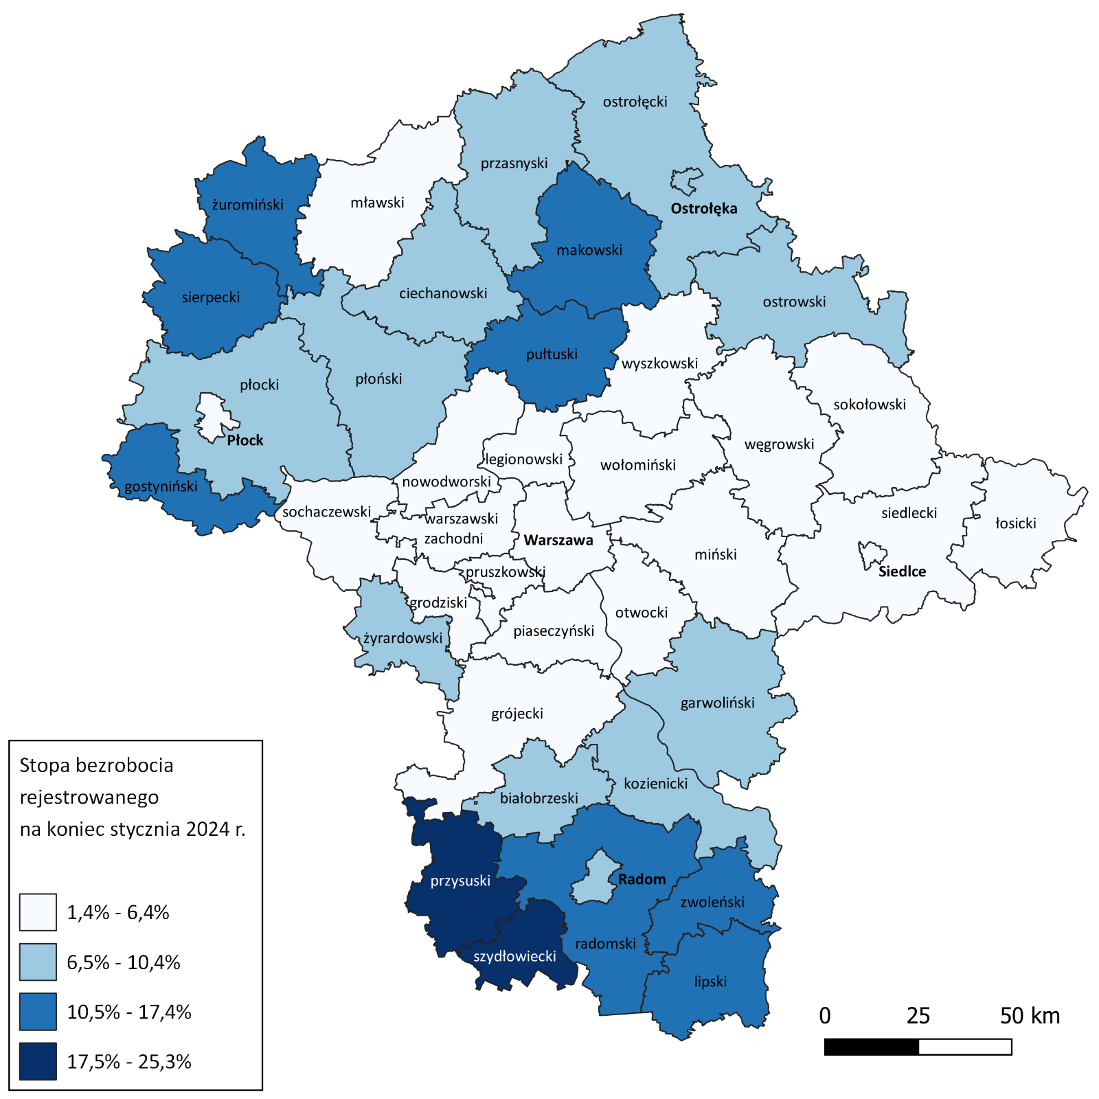

Wykres 7. Stopa bezrobocia (w %) w powiatach województwa mazowieckiego – styczeń 2024

Osoby w szczególnej sytuacji na rynku pracy
Osoby znajdujące się w szczególnej sytuacji na rynku pracy stanowią 80,0% wszystkich bezrobotnych zarejestrowanych w województwie mazowieckim. Najczęściej są to osoby długotrwale bezrobotne (62,5%), osoby powyżej 50. roku życia (33,8%) oraz do 30. roku życia (28,3%). W porównaniu do poprzedniego miesiąca nie zmienił się udział bezrobotnych, którzy posiadają co najmniej jedno dziecko niepełnosprawne do 18. roku życia (0,3%).
Wykres 8. Udział osób w szczególnej sytuacji na rynku pracy wśród ogółu osób bezrobotnych w województwie mazowieckim

Wykres 9. Liczba osób w szczególnej sytuacji na rynku pracy wg płci w województwie mazowieckim

Mapa 2. Osoby długotrwale bezrobotne w powiatach województwa mazowieckiego
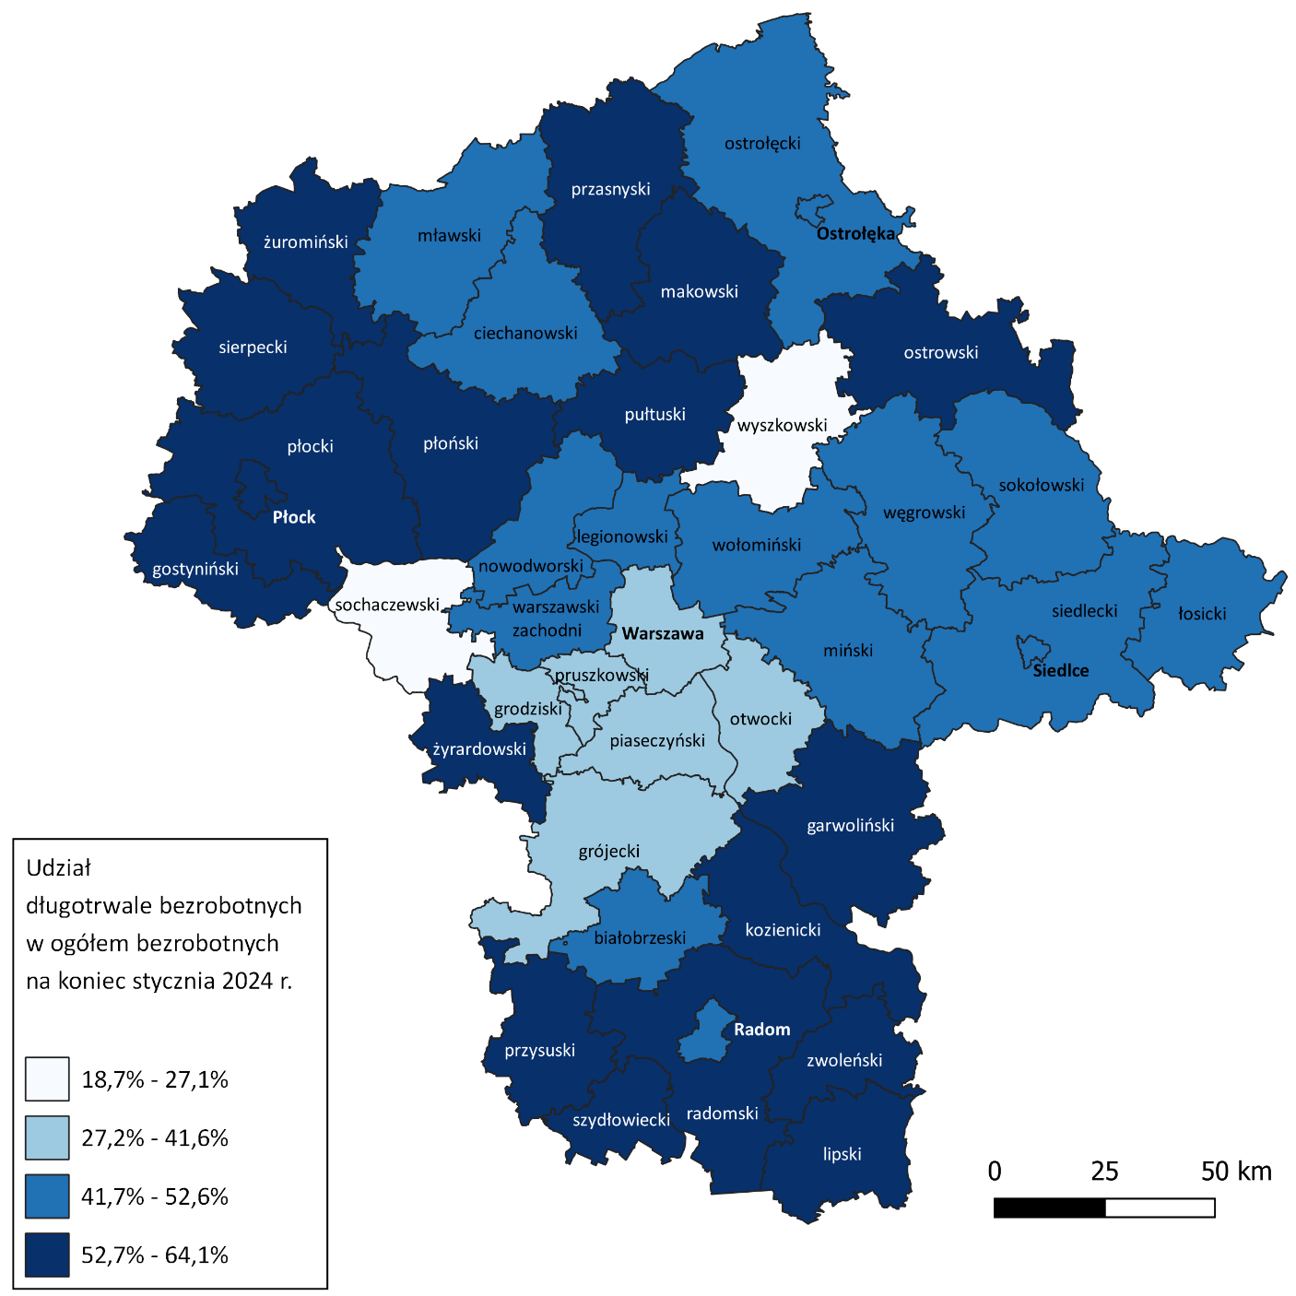

Bezrobocie na wsi
W styczniu 2024 r. na wsi mieszkało 53 687 osób bezrobotnych, tj. 45,8% ogółu bezrobotnych, w tym 26 516 kobiet. W porównaniu do grudnia 2023 r. liczba bezrobotnych zamieszkałych na wsi zwiększyła się o 2 703 osoby, natomiast w stosunku do stycznia 2023 r. zmniejszyła się o 1 668 osób, tj. o 3,0%. Bezrobotni zamieszkali na wsi przeważali w 29 powiatach a w 12 powiatach stanowili 70% i więcej. Poza miastami na prawach powiatu, udział bezrobotnych zamieszkałych na wsi w ogólnej liczbie bezrobotnych wynosi od 35,5% w powiecie otwockim do 97,0% w powiecie siedleckim.

Mapa 3. Osoby bezrobotne zamieszkałe na wsi w województwie mazowieckim
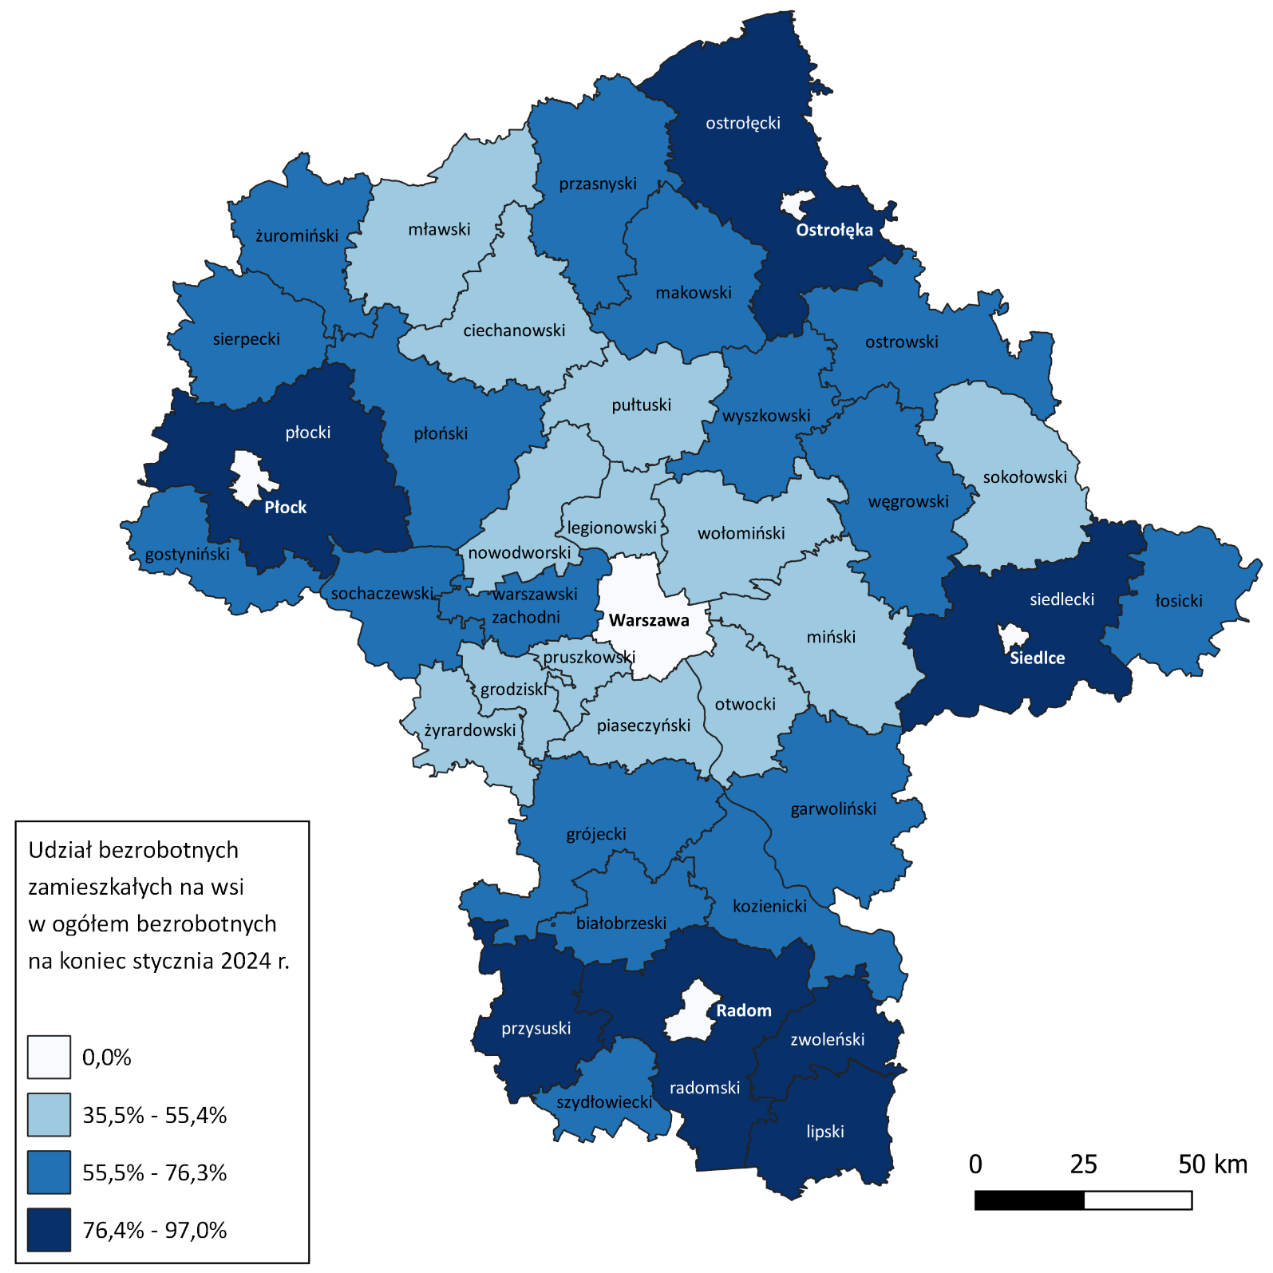

Bezrobotni cudzoziemcy
W styczniu 2024 r. w województwie mazowieckim zarejestrowanych było 3 031 bezrobotnych cudzoziemców, tj. 2,6% ogółu bezrobotnych, w tym 2 231 kobiet. W porównaniu do grudnia 2023 r. liczba bezrobotnych cudzoziemców zwiększyła się o 228 osób, tj. o 8,1%, natomiast w porównaniu do stycznia 2023 r. zmniejszyła się o 760 osób, tj. o 20,0%. Najwięcej bezrobotnych cudzoziemców zarejestrowanych było w m. st. Warszawa – 1 439 osób, tj. 7,6% ogółu bezrobotnych oraz w powiecie piaseczyńskim – 205 osób, tj. 7,1% ogółu bezrobotnych.

Mapa 4. Bezrobotni cudzoziemcy w powiatach województwa mazowieckiego
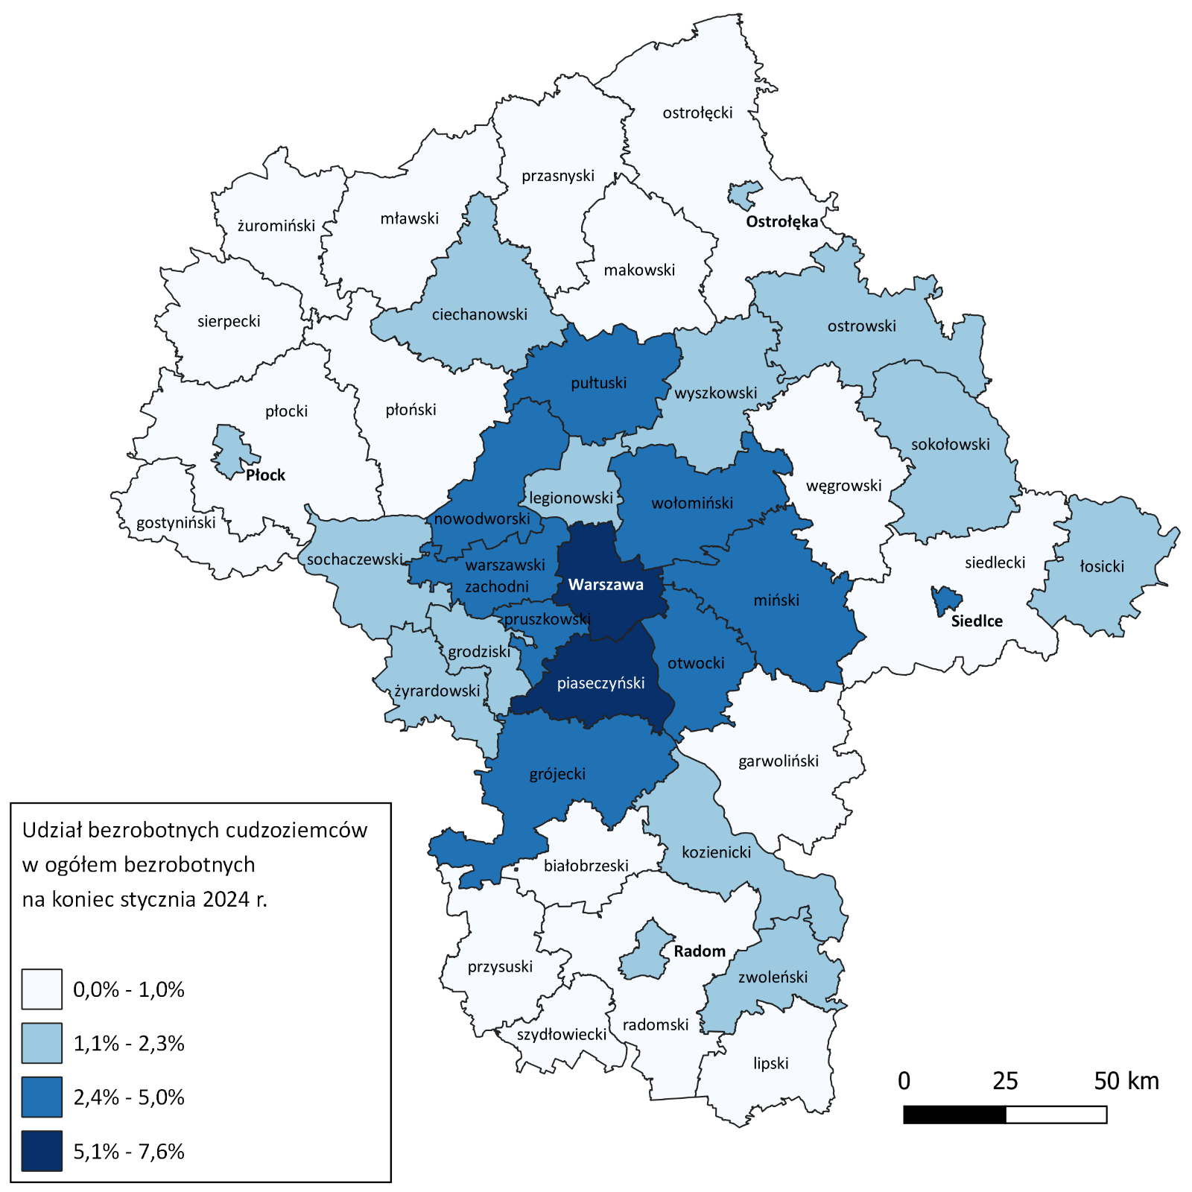

Zwolnienia grupowe
W styczniu 10 pracodawców zgłosiło zamiar zwolnienia 342 osób. Zwolnień dokonało 7 pracodawców a redukcją zatrudnienia zostało objętych 1 006 osób (o 1 877 osób mniej, niż w poprzednim miesiącu). Firmy dokonujące zwolnień pracowników działają w branżach: Działalność finansowa i ubezpieczeniowa; Transport oraz Handel hurtowy i detaliczny.
Wykres 10. Zwolnienia grupowe i monitorowane wg sektora w województwie mazowieckim

Wolne miejsca pracy i miejsca aktywizacji zawodowej
W styczniu pracodawcy zgłosili do mazowieckich urzędów pracy 17 944 wolne miejsca pracy i miejsca aktywizacji zawodowej, tj. o 3 652 (25,6%) miejsca więcej, niż w poprzednim miesiącu. Większość zgłoszonych miejsc pracy to oferty pracy niesubsydiowanej (15 894 miejsca; 88,6%). Miejsc pracy subsydiowanej było o 1 454 więcej, niż w poprzednim miesiącu.

Wykres 11. Wolne miejsca pracy i miejsca aktywizacji zawodowej w województwie mazowieckimWykres 12. Liczba wolnych miejsc pracy i miejsc aktywizacji zawodowej wg podregionów województwa mazowieckiego

Prognoza liczby pracujących na Mazowszu w przekroju zawodowym do 2025 r.

Wykres 13. Przewidywane zmiany liczby pracujących w latach 2019-2025 (w tys. osób) w województwie mazowieckim

Wykres 14. Przewidywane zmiany liczby pracujących w latach 2019-2025 (w %) w województwie mazowieckim

Tabela 1. Liczba osób bezrobotnych i stopa bezrobocia w województwie mazowieckim (w końcu miesiąca sprawozdawczego)
Miesiąc/rok | Liczba bezrobotnych ogółem | Wzrost/spadek w odniesieniu do poprzedniego miesiąca/roku | Stopa
2003 | 363 554 | - 5 302 | 15,4
2004 | 352 946 | - 10 608 | 14,7
2005 | 332 525 | - 20 421 | 13,8
2006 | 285 612 | - 46 913 | 11,8
2007 | 219 924 | - 65 688 | 9,0
2008 | 178 028 | - 41 896 | 7,3
2009 | 224 480 | 46 452 | 9,0
2010 | 238 341 | 13 861 | 9,7
2011 | 246 739 | 8 398 | 9,8
2012 | 271 927 | 25 188 | 10,8
2013 | 283 196 | 11 269 | 11,1
2014 | 249 777 | - 33 419 | 9,8
2015 | 216 527 | - 33 250 | 8,4
2016 | 188 910 | - 27 617 | 7,0
2017 | 154 068 | - 34 842 | 5,6
2018 | 136 545 | - 17 523 | 4,9
2019 | 123 208 | - 13 337 | 4,4
2020 | 146 375 | 23 167 | 5,4*
2021 | 129 248 | -17 127 | 4,7
2022 | 116 520 | 710 | 4,3*
2023
styczeń | 121 679 | 5 159 | 4,5*
luty | 122 200 | 521 | 4,5*
marzec | 119 319 | -2 881 | 4,4*
kwiecień | 115 761 | -3 558 | 4,3*
maj | 113 512 | -2 249 | 4,2*
czerwiec | 110 693 | -2 819 | 4,1*
lipiec | 111 354 | 661 | 4,1*
sierpień | 111 636 | 282 | 4,1*
wrzesień | 111 381 | - 255 | 4,1
październik | 110 283 | -1 098 | 4,1
listopad | 109 874 | - 409 | 4,1
grudzień | 110 526 | 652 | 4,1
2024
styczeń | 117 138 | 6 612 | 4,3
* Stopa bezrobocia po korekcie GUS dla grudnia 2022 r. oraz miesięcy od stycznia do sierpnia 2023 r.

Tabela 2. Struktura osób bezrobotnych w województwie mazowieckim (stan na koniec miesiąca/roku)
 | Styczeń 2023 r. | udział % | Grudzień 2023 r. | udział % | Styczeń 2024 r. | udział %
Osoby bezrobotne ogółem | 121 679 | 100,0 | 110 526 | 100,0 | 117 138 | 100,0
Kobiety | 61 358 | 50,4 | 54 274 | 49,1 | 57 497 | 49,1
Mężczyźni | 60 321 | 49,6 | 56 252 | 50,9 | 59 641 | 50,9
ponadto:
Poprzednio pracujący | 103 120 | 84,7 | 94 057 | 85,1 | 100 208 | 85,5
Dotychczas nie pracujący | 18 559 | 15,3 | 16 469 | 14,9 | 16 930 | 14,5
Zamieszkali na wsi | 55 355 | 45,5 | 50 984 | 46,1 | 53 687 | 45,8
Z prawem do zasiłku | 17 724 | 14,6 | 16 775 | 15,2 | 18 040 | 15,4
Zwolnieni z przyczyn zakładu pracy | 5 510 | 4,5 | 4 863 | 4,4 | 5 189 | 4,4
Osoby w okresie do 12 miesięcy od dnia ukończenia nauki | 4 641 | 3,8 | 3 540 | 3,2 | 3 880 | 3,3
Cudzoziemcy | 3 791 | 3,1 | 2 803 | 2,5 | 3 031 | 2,6

Tabela 3. Liczba osób będących w szczególnej sytuacji na rynku pracy w województwie mazowieckim (w końcu miesiąca sprawozdawczego)
rok/  miesiące | Osoby bezrobotne ogółem | Osoby w szczególnej sytuacji na rynku pracy ogółem | do 30 roku życia | do 25 roku życia | długotrwale bezrobotne | powyżej 50 roku życia | korzystające ze świadczeń z pomocy społecznej | posiadające co najmniej jedno dziecko do 6 roku życia | posiadające co najmniej jedno dziecko niepełno-sprawne do 18 roku życia | niepełno-sprawne
2023
styczeń | 121 679 | 99 238 | 27 463 | 13 971 | 63 819 | 33 261 | 678 | 18 129 | 258 | 6 797
luty | 122 200 | 99 081 | 27 492 | 13 833 | 63 111 | 33 290 | 763 | 18 089 | 266 | 6 827
marzec | 119 319 | 96 319 | 26 396 | 13 049 | 61 384 | 32 671 | 656 | 17 597 | 276 | 6 701
kwiecień | 115 761 | 93 658 | 25 245 | 12 303 | 60 222 | 31 834 | 653 | 17 189 | 270 | 6 641
maj | 113 512 | 91 983 | 24 867 | 12 292 | 59 073 | 31 258 | 622 | 16 787 | 276 | 6 619
czerwiec | 110 693 | 89 793 | 24 132 | 11 962 | 57 920 | 30 519 | 616 | 16 417 | 269 | 6 514
lipiec | 111 354 | 90 058 | 24 415 | 12 223 | 57 762 | 30 511 | 582 | 16 333 | 271 | 6 515
sierpień | 111 636 | 90 005 | 24 773 | 12 482 | 57 360 | 30 244 | 569 | 16 308 | 275 | 6 526
wrzesień | 111 381 | 90 100 | 25 737 | 13 397 | 57 053 | 29 799 | 553 | 16 002 | 268 | 6 477
październik | 110 283 | 89 123 | 25 364 | 13 295 | 56 564 | 29 682 | 561 | 15 698 | 263 | 6 368
listopad | 109 874 | 88 758 | 24 981 | 12 953 | 56 452 | 29 852 | 575 | 15 443 | 249 | 6 304
grudzień | 110 526 | 89 266 | 24 578 | 12 666 | 57 191 | 30 422 | 672 | 15 336 | 240 | 6 542
2024
styczeń | 117 138 | 93 755 | 26 539 | 13 759 | 58 575 | 31 700 | 513 | 16 020 | 271 | 6 776

Tabela 4. Liczba wolnych miejsc pracy i miejsc aktywizacji zawodowej w województwie mazowieckim
 | I 2023 | Udział % | I 2024 | Udział %
Ogółem wolne miejsca pracy i miejsca aktywizacji zawodowej (w końcu miesiąca sprawozdawczego) | 16 983 | 100 | 17 944 | 100
subsydiowane | 2 186 | 12,9 | 2 050 | 11,4
niesubsydiowane | 14 797 | 87,1 | 15 894 | 88,6
z sektora publicznego | 2 576 | 15,2 | 3 676 | 20,5
sezonowe | 3 387 | 19,9 | 4 570 | 25,5
dla osób niepełnosprawnych | 315 | 1,9 | 311 | 1,7

Tabela 5. Liczba osób bezrobotnych objętych aktywnymi formami przeciwdziałania bezrobociu w województwie mazowieckim
Liczba osób bezrobotnych objętych aktywnymi formami przeciwdziałania bezrobociu w województwie mazowieckim (w końcu miesiąca sprawozdawczego) | ogółem | kobiety
Prace interwencyjne | 2 577 | 1 671
Roboty publiczne | 523 | 383
Szkolenie | 55 | 21
w tym w ramach bonu szkoleniowego | 0 | 0
Staż | 2 643 | 1 896
w tym w ramach bonu stażowego | 2 | 1
Przygotowanie zawodowe dorosłych | 7 | 3
Prace społecznie użyteczne | 109 | 61
w tym w ramach PAI | 0 | 0
Świadczenie aktywizacyjne | 0 | 0
Grant na telepracę | 1 | 1
Refundacja składek | 0 | 0
Dofinansowanie wynagrodzenia za zatrudnienie skierowanego bezrobotnego powyżej 50 roku życia | 244 | 115
w tym powyżej 60 roku życia | 49 | 0

Rewizja miesięcznej stopy bezrobocia rejestrowanego dla grudnia 2022 r. oraz miesięcy od stycznia do sierpnia 2023 r. uwzględnia ostateczne dane dotyczące liczby osób pracujących w gospodarce narodowej według faktycznego miejsca pracy. Przygotowane na podstawie administracyjnych źródeł danych oraz kwartalnej i miesięcznej sprawozdawczości statystycznej podmiotów gospodarki narodowej.

